«ПАВЛОДАР ҚАЛАСЫНЫҢ № 37 ЖАЛПЫ ОРТА БІЛІМ БЕРУ МЕКТЕБІ» ММ

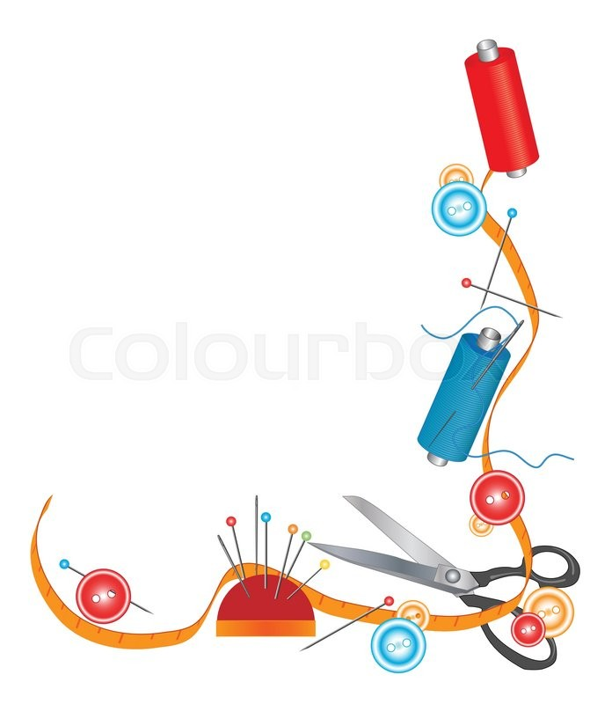

**«ӨНЕРЛІНІҢ ҚОЛЫ ОРТАҚ»**

***Авторлық бағдарлама***

**Құрастырған:** көркем еңбек пәні мұғалімі:

Салтанат Николаевна Кинжибаева

Павлодар, 2019

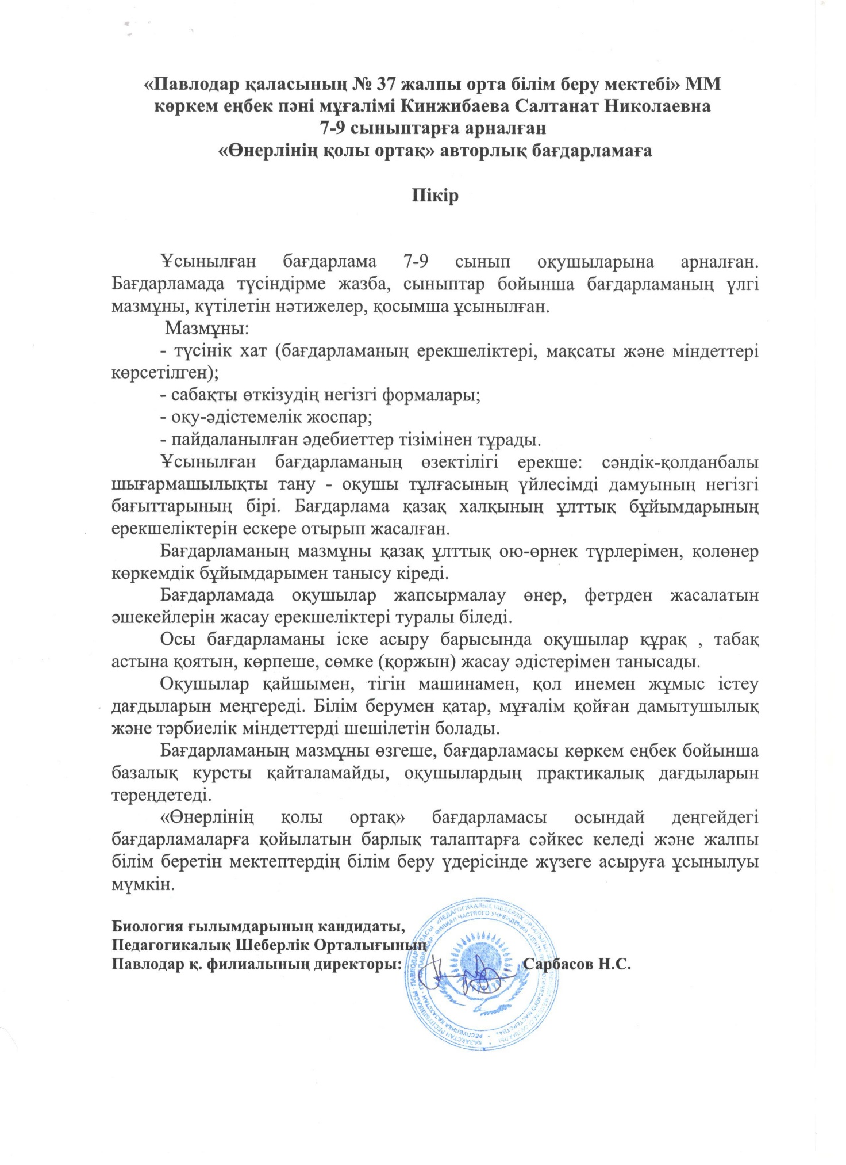

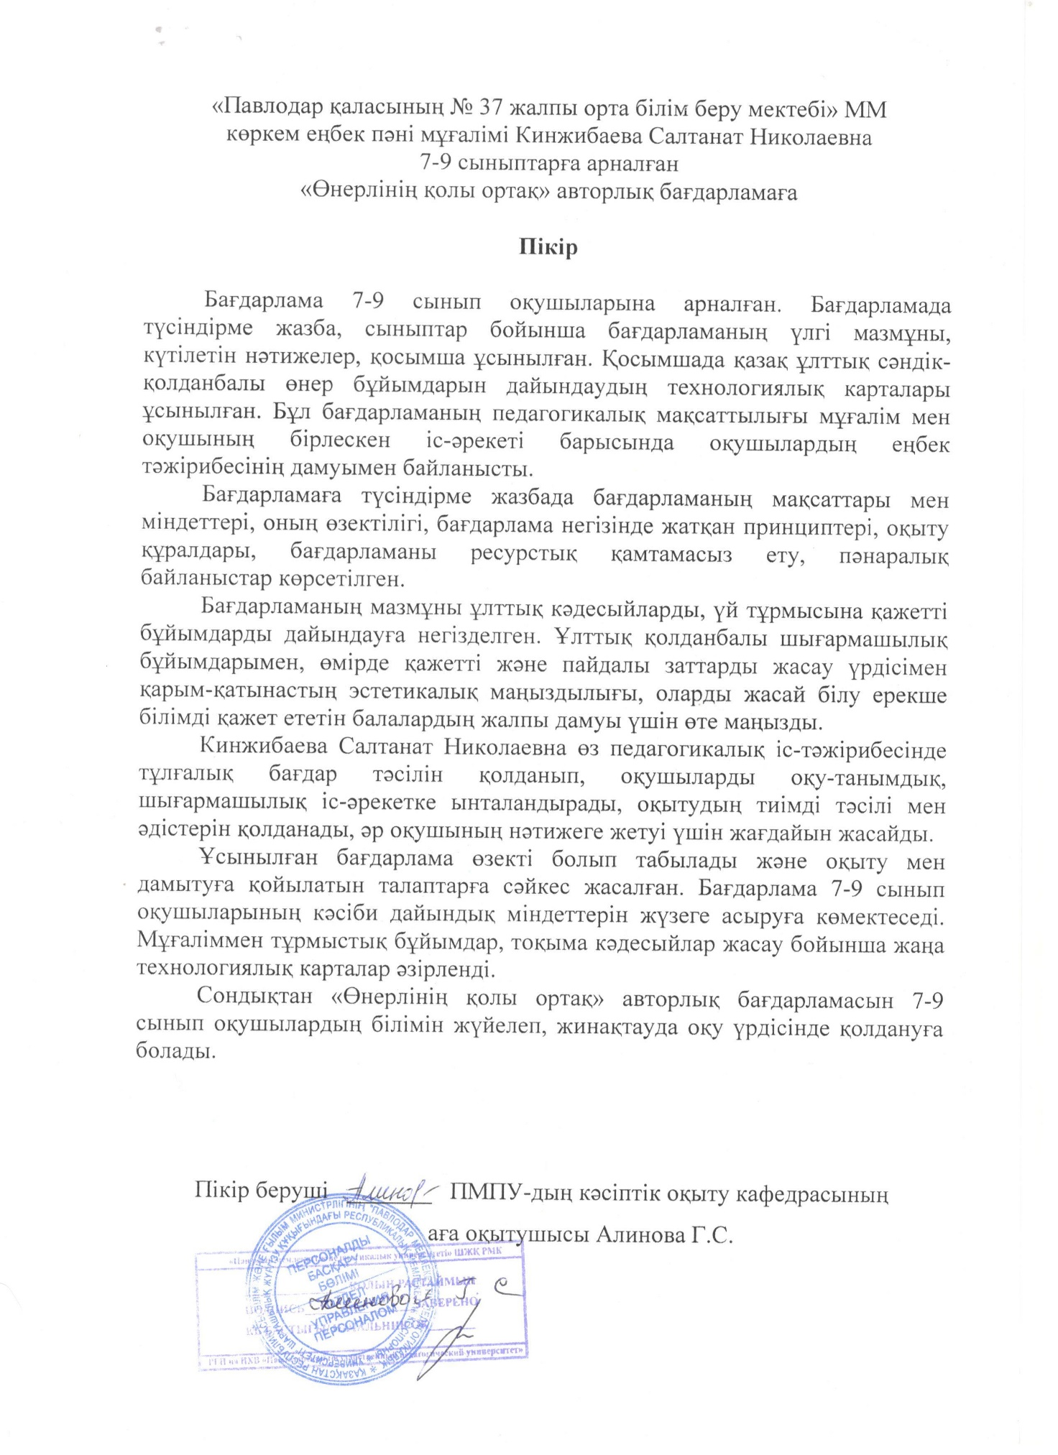

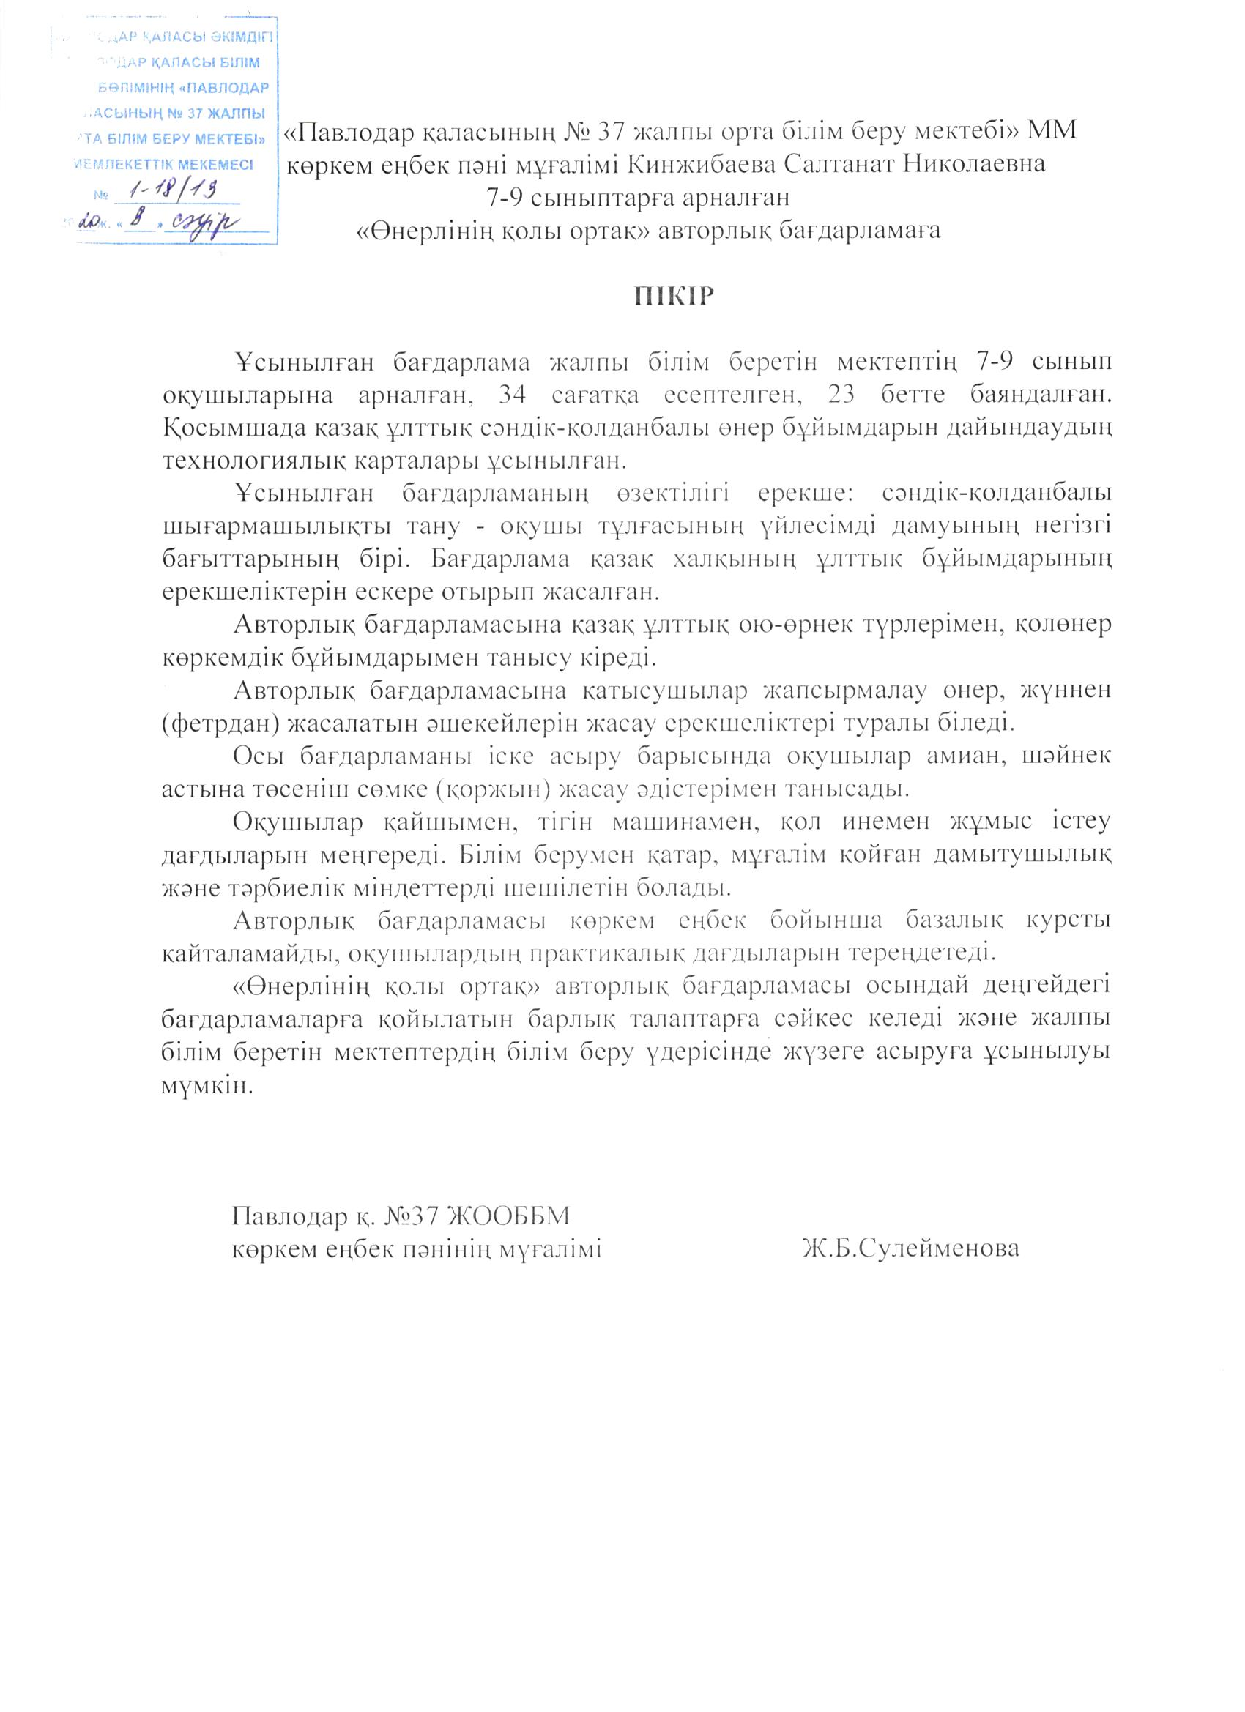

Мазмұны

|  |  |  |
| --- | --- | --- |
| 1 | Түсінік хат | 6 |
| 2 | Күнтізбелік жоспар 7, 8, 9 сынып | 9 |
| 3 | Бағдарламаның мазмұны 7 сынып | 10 |
| 4 | Бағдарламаның мазмұны 8 сынып | 11 |
| 5 | Бағдарламаның мазмұны 9 сынып | 12 |
| 6 | Қосымша 1 | 13 |
| 7 | Қосымша 2 | 14 |
| 8 | Қосымша 3 | 15 |
| 9 | Қосымша 4 | 16 |
| 10 | Қосымша 5 | 17 |
| 11 | Қосымша 6 | 18 |
| 12 | Қосымша 7 | 19 |
| 13 | Қосымша 8 | 20 |
| 14 | Қосымша 9 | 22 |
| 15 | Қосымша 10 | 24 |
| 16 | Қорытынды | 25 |
| 17 | Пайдаланылған әдебиеттер | 26 |

**Түсінік хат**

«Өнерлінің қолы ортақ» авторлық бағдарламасы жалпы білім беру мектебінің «Көркем еңбек» типтік бағдарламасының негізінде құрастырылған. **Бағдарламаның бағыты:** «Өнерлінің қолы ортақ» көркем мазмұндығы жағынан-эстетикалық; функционалды арнауы-қолданбалы; ұйымдастыру құрылымы-үйірмелік; іске асыру уақыты бойынша үш жылдық. Орта мектеп жас шамасындағы балаларды дизайн элементерімен сәнді-қолданбалы өнерімен таныстыру негізінде құрылған бағдарлама. Бағдарламаның жаңашылдығы. Шығармашыл дарынды балалармен жұмыс жасаудың әдістері мен қалыпсыз сабақтар өткізілу түрлерінің қолданылуы-еркін шығармашыл элементтерімен толықтырылғандығы. Жалпы білім беру мектебіндегі технология сабақтарында баланың алған білімдерінен үйірмеде алғандары тереңірек, кеңірек болып, баланың ішкі дүниесі байиды және бос уақытын пайдалы өткізуіне себеп болады. «Өнерлінің қолы ортақ» білімдік бағдарламасы қазіргі білім технологияларымен құрастырыла отырып, келісілерді қамтиды:

**Өзектілігі:** соңғы жылдары сәндік-қолданбалы шығармашылық сабақтар өте танымал болды. Ұлттық құндылықтарға, өз халқының көркем дәстүрлеріне қызығушылық артты. Жаңа мәнерлілік құралдарын іздестіру ұлттық мәдениет бастамасына сүйену ниетіне алып келеді. Оқушылардың халық шығармашылығы қазынасымен қарым-қатынасы оларға өз халқының көпғасырлық көркем мәдениеті үшін заңды мақтаныш сезімін оятады, өз қолдарымен сәндік өнер пәнін жасауға қызығушылығын оятады.

Ұлттық құрақ тігумен шұғылдану, оқушылар үшін ерекше тартымды, өйткені олар үйде аналары мен әжелерінің жасаған қолөнер бұйымдарын көріп өседі. Тігумен айналысу, балалардың, бағдарламалау және бақылау дағдыларын қалыптастыруға көмектеседі. Пішімдердің үлгісін бастырып сызу және аспаптармен (инемен, қайшымен) жұмыс істеу қолды жұмыс жасауға дағдыландырады.

Практикалық маңыздылығы. Алған білім, білік және дағдылар негізінде оқушылар өз қолдарымен ұлттық бұйымдар мен үй интерьерін безендіретін заттарды жасай алады.

**Жаңалығы:** авторлық бағдарлама оқушыларға жаңа көркем бейнелерді дамытуға және оларды өмірлік жағдаймен біріктіруге, әр түрлі материалдарды үнемді пайдалануға, әр түрлі технологияларды практикада пайдалануға бағытталған.

**«Өнерлінің қолы ортақ» бағдарламаның мақсаты:** оқушыны шығармашылық жұмысқа тарту арқылы танымдық қабілеттерін, қызығушылығын арттыру, жетістіктерін бағалап көрсету, белсенділігін қалыптастыру, өздігінен еңбек етуге дайындау, іскерлігін дамыту

**Бағдарламаның келесі міндеттерді шешу көзделінеді:**

* еңбек шығармашылық қызметінің қол жетімді тәсілдеріне үйрету;
* Қазақстан халқының мәдени дәстүрлерімен, құрақ тігісінің тарихымен, қазақтың ұлттық ою-өрнектерімен, қазақ халқының тұрмыс заттары мен бұйымдарын әр түрлі түрлерімен таныстыру;
* құрақ техникаларының, ұлттық ою-өрнектерді жапсыру, ұлттық ою-өрнектерді кестелеу тәсілдерін үйрету;
* танымдық, эмоционалды-ерік саласындағы кемшіліктерді түзету;
* эстетикалық түсініктерді дамыту;

Оқушылардың алған білімі мен іскерліктері оларға өмірде пайдалы болады, сонымен қатар қалыптасқан тұлғаның табандылық, шыдамдылық, еңбектегі ұқыптылық, шығармашылық қиял сияқты маңызды қасиеттері кез келген жұмыста табысқа ықпал етеді.

Бағдарлама курсы 7-9 сынып оқушыларына арналған.

7 сынып – 34 сағат

8 сынып – 34 сағат

9 сынып – 34 сағат.

Бағдарламаның негізгі мазмұны практикалық жұмыстарды құрайды (оқу уақытының 90% - ға дейін), қалған уақыт теориялық материалды зерттеуге бөлінеді.

Пәнаралық байланыстар - сурет салу, оқу, математика, әдебиет.

**Бағдарламаның ресурстық қамтылуы:** материалдық-техникалық: тігін машиналары қол инелері, оймақ, , жіптер, қайшылар, шаблондар мен үлгілерге арналған картон, маталар, тігін фурнитурасы.

Оқытудың көрнекі құралдары: бұйымдар бейнеленген журналдар, эскиздер, қол және машина тігістерінің үлгілері, кестелер, презентациялар, ұлттық декоративтік шығармашылықтың дайын бұйымдары.

**Күтілетін нәтижелер:**

* жұмыс алгоритмі мен қауіпсіз жұмыс техникасын сақтай отырып, балалардың бұйымды дұрыс орындау дағдылары мен біліктерін меңгеру;
* балалардың Қазақстанның сәндік-қолданбалы өнеріне, тігуге деген тұрақты қызығушылығын қалыптастыру;
* балалардың шығармашылық конкурстарға, көрмелерге қатысу белсенділігін арттыру;
* жаңа білім мен шеберлікті игерудегі оқушылардың дербестігін арттыру;
* тапсырмада өзіндік бағдарлау;
* жасалған жоспар бойынша жұмыс жасау, оқушылар өздерінің бағдарламаға сай жасаған туындыларының нәтижесін мектепішілік, аудандық көрмеде көруі.

**Бағдарлама негізінде жатқан қағидалар:**

* қол жетімділік (қарапайымдылық, жас және жеке ерекшеліктеріне сәйкестігі);
* көрнекілік (иллюстративтілік, дидактикалық материалдардың болуы);
* демократиялылық және гуманизм (педагог пен оқушының социумдағы өзара іс-қимылы, жеке шығармашылық қажеттіліктерін іске асыру);
* ғылымилық (негізділігі, әдіснамалық базаның және теориялық негіздің болуы );
* «жайдан күрделіге дейін» (қарапайым жұмыс дағдыларына үйреніп, бала өз білімін күрделі шығармашылық жұмыстарды орындауда қолданады).

*Сабақтың түрлері:* баяндама, лекция, пікірталас, әңгімелесу, талдау, теориялық, машықтық, жеке, топтық, технологиялық нұсқау карталар, үлгі суреттер арқылы орындалуы жүзеге асырылады.

*Сабақтың тақырыбы:* оқушылардың қызығушылығын, өзін-өзі көрсету мүмкіндігін ескере отырып құрылады. Оқушылардың бағдарлама мазмұнын меңгеру барысында арнайы дағдылар мен біліктердің даму қарқыны, дербестік деңгейі, ұжымда жұмыс істей білу ескеріледі.

Бағдарлама күрделі жұмыстарды индивидуализациялауға мүмкіндік береді: күшті балаларға күрделі конструкция қызықты болады, аз дайындалған, оңай жұмысты ұсынуға болады. Бұл ретте жұмыстың оқыту және дамыту мәні сақталады.

**Күнтізбелік жоспар 7 сынып**

|  |  |  |  |  |  |
| --- | --- | --- | --- | --- | --- |
| **№** | **Тарау, тақырып** | **Сағат саны** | | | **Мерзімі** |
| **Теор. бөлім** | **Пр.бөлім** | **Жалпы с/с** |
| 1 | Кіріспе сабақ. Жұмыс кезіндегі ҚТ. | 0,25 | 0,75 | 1 |  |
| 2 | Сыйлық жасау. Ою-өрнекті тандау.Суретін салу. | 0,25 | 2,75 | 3 |  |
| 3 | «Табақ астына төсеніш» жасау. | 0,25 | 3,75 | 4 |  |
| 4 | Ою-өрнектерді "зиг-заг" тігісімен өңдеу. | 0,25 | 1,75 | 2 |  |
| 5 | «Дорба» тігу | 0,25 | 3,75 | 4 |  |
| 6 | «Шәйнек астына төсеніш» тігу | 0,25 | 2,75 | 3 |  |
| 7 | Сыйлық «Амиан» жасау | 0,25 | 4,75 | 5 |  |
| 8 | Ұялы телефонға қалташа | 1 | 11 | 12 |  |
|  | **Барлық сағат саны** | 2,75 | 31,25 | 34 |  |

**Күнтізбелік жоспар 8 сынып**

|  |  |  |  |  |  |
| --- | --- | --- | --- | --- | --- |
| **№** | **Тарау, тақырып** | **Сағат саны** | | | **Мерзімі** |
| **Теор. бөлім** | **Пр.бөлім** | **Жалпы с/с** |
| 1 | Кіріспе сабақ. Жұмыс кезіндегі ҚТ. | 0,25 | 0,75 | 1 |  |
| 2 | «Тұмар» жасау | 0,25 | 7,75 | 8 |  |
| 3 | Фетрден ұлттық қолсөмке | 0,25 | 4,75 | 5 |  |
| 4 | «Құрақ» техникасында «Жұлдыз» ою-өрнегін жасау | 0,25 | 4,75 | 5 |  |
| 5 | «Жұлдыз» құрақ техникасында тұрмыстық заттарды дайындау | 0,25 | 4,75 | 5 |  |
| 6 | Фетрден қоржын жасау | 0,25 | 4,75 | 5 |  |
| 7 | Ұялы телефонға қалташа | 0,25 | 4,75 | 5 |  |
|  | **Барлық сағат саны** | 1,75 | 32,25 | 34 |  |

**Күнтізбелік жоспар 9 сынып**

|  |  |  |  |  |  |
| --- | --- | --- | --- | --- | --- |
| **№** | **Тарау, тақырып** | **Сағат саны** | | | **Мерзімі** |
| **Теор. бөлім** | **Пр.бөлім** | **Жалпы с/с** |
| 1 | Кіріспе сабақ. Жұмыс кезіндегі ҚТ. Қазақ халқының тұрмыстық заттары | 0,25 | 0,75 | 1 |  |
| 2 | Ыстықтың астына салатын төсеніш, ұлттық нақышта жасау | 0,25 | 2,75 | 3 |  |
| 3 | Шәйнекке жылытқышты ұлттық нақышта жасау | 0,25 | 3,75 | 4 |  |
| 4 | Ұялы телефонға арналған қалташа ұлттық нақышта жасау | 0,25 | 3,75 | 4 |  |
| 5 | «Құрақ» - көрпе жасау | 0,25 | 4,75 | 5 |  |
| 6 | Көрпені жапсыру арқылы тігу | 0,25 | 4,75 | 5 |  |
| 7 | «Қалта» ұлттық қолсөмкесі | 0,25 | 5,75 | 6 |  |
| 8 | «Қоржын» тігу | 0,25 | 5,75 | 6 |  |
|  | **Барлық сағат саны** | 2 | 32 | 34 |  |

**Бағдарламаның мазмұны 7 сынып**

Кіріспе сабақ. Қолөнердің даму тарихы. Бағдарлама және тәртіп ережелерімен танысу. Жұмыс тәртібі. Орындалған бұйымдармен танысу. Кабинеттің жабдықтары. Ұйымдастыру мәселелері. Қауіпсіздік техникасының ережелері.

Практикалық сабақтар. Кәдесыйлар жасау: жұмыс жоспарын құру, өлшемдерді және пропорцияларды анықтау, түс шешімін анықтау.

"Зиг-заг" тігімі бойынша машина аппликациясының негізгі тәсілдері мен түрлері. Қолдың дұрыс орналасуы, жұмыс тәсілдерін көрсету. Жапсыру тәсілдері.

Практикалық сабақтар. Жаттығуларды орындау, ою-өрнекті жапсыру.

Аппликациямен табақ астына төсеніш. Аппликацияны бұйыммен біріктіру тәсілдері.

Матадан «табақ астына төсеніш» жасау (1-қосымша). Түс гаммасын, материалдарды таңдау. Төсеніштың пішіні мен көлемін әзірлеу. Бөлшектерді пішу, аппликацияны негізгі бөлшекпен қосу, бұйымды құрастыру.

Практикалық сабақтар. Үлгіні жасау,бөліктерді пішу, машиналық аппликацияны орындау, бұйымды құрастыру, жиегін безендіру.

Ұлттық дорба (4-қосымша). Әртүрлі материалдарды қосу тәсілдері және қолөнер техникалары. Эскизді суреттеу. Үлгіні егжей-тегжейлі пысықтау. Материалдарды таңдау, ілгектер, әрлеу.

Практикалық сабақтар. Бұйымды әзірлеу, дайындау және безендіру бойынша шығармашылық жұмыс.

Қалдық маталардан «шәйнек астына төсеніш» құрақ пластикасы. Тарихы. Түс шеңбері. Құрал-жабдықтар мен құрылғылар. Қолдың дұрыс орналасуы, жұмыс тәсілдерін көрсету.

Практикалық сабақтар. Қажетті материалдарды таңдау (маталар, қайшылар, бор, қағаз, қарындаш). Құрақтарды жұмысқа дайындау (зиг-заг қайшыны қолдану). Гүлтабанға күлте жапырақшаларды түйреуішпен қадау, кезеңдерін сақтап орындау.

«Шәйнек астына төсеніш» тігу (3-қосымша). Қажетті материалдарды таңдау.

Практикалық сабақтар. Жапрықшаларды қиып дайындау. «Шәйнек астына төсеніш» тігу.

Сыйлық «Амиан» жасау(2-қосымша).Тігін машинамен «зиг-заг» тігісін орындау. Практикалық сабақтар. Қажетті материалдарды таңдау (маталар, қайшылар, бор, қағаз, қарындаш, шаблон). Жұмыс кезендерін сақтап орындау.

Ұялы телефонға қалташа(5-қосымша). Әртүрлі материалдарды қосу тәсілдері және қолөнер техникалары. Эскизді суреттеу. Үлгіні егжей-тегжейлі пысықтау. Материалдарды таңдау, баулық, әшекей таспа,сыдырмамен өңдеу.

Практикалық сабақтар. Бұйымды әзірлеу, дайындау және безендіру бойынша шығармашылық жұмыс.

**Бағдарламаның мазмұны 8 сынып**

Кіріспе сабақ. Қолөнердің даму тарихы. Бағдарлама және тәртіп ережелерімен танысу. Жұмыс тәртібі. Орындалған бұйымдармен танысу. Кабинеттің жабдықтары. Ұйымдастыру мәселелері. Қауіпсіздік техникасының ережелері.

Практикалық сабақтар. Сыйлық жасау: жұмыс жоспарын құру, өлшемдерді және пропорцияларды анықтау, түс шешімін анықтау. Аппликациямен «ұялы телефонға қалташа»(5-қосымша). Аппликацияны бұйыммен біріктіру тәсілдері.

Практикалық сабақтар. Матадан «Қоржын» тігу(10-қосымша).. Аппликацияны қоржынға таңдалған тәсілмен орналастырып, орындау.

Түс гаммасын, материалдарды таңдау. Қоржынның пішіні мен көлемін әзірлеу. Бөлшектерді пішу, аппликацияны негізгі бөлшекпен қосу, бұйымды құрастыру.

Практикалық сабақтар. Үлгіні жасау,бөліктерді пішу, машиналық аппликацияны орындау, бұйымды құрастыру, баулығын біріктіру. Фетрден ұлттық «Қолсөмке» (6-қосымша). Әртүрлі материалдарды қосу тәсілдері және қолөнер техникалары. Эскизді суреттеу. Үлгіні егжей-тегжейлі пысықтау. Материалдарды таңдау,моншақтармен әсемдеу.

Практикалық сабақтар. Бұйымды әзірлеу, дайындау және безендіру бойынша шығармашылық жұмыс. Құрақ өнері. Тарихы. Түс шеңбері. Құрал-жабдықтар мен құрылғылар. Қолдың дұрыс орналасуы, жұмыс тәсілдерін көрсету. Құрақ техникасы «Жұлдыз» .

Практикалық сабақтар. Қажетті материалдарды таңдау (маталар, қайшылар, бор, қағаз, қарындаш). Құрақтарды жұмысқа дайындау (ылғалды-жылулық өңдеу). Құрақ төсенішін «Жұлдыз» техникасында жасау(8-қосымша).

Көрпе жасау. Құрақ техникасының жұмысын таңдау. Қажетті материалдарды таңдау.

Практикалық сабақтар. Құрақ төсенішін жасау. Көрпеше тігу.

Фетрден «Қоржын». Әртүрлі материалдарды қосу тәсілдері және қолөнер техникалары. Эскизді суреттеу. Үлгіні егжей-тегжейлі пысықтау. Материалдарды таңдау, әшекей таспамен,ілгектер, моншақтармен әрлеу.

Практикалық сабақтар. Бұйымды әзірлеу, дайындау және безендіру бойынша шығармашылық жұмыс.

Материалдардың қасиеттерін зерттеу (жалғасы). Негізгі ұғымдарды қайталау (тігістер, ілгекпен және арқаумен тоқу элементтері). Материалдарды пішуге және тоқуға дайындау ережесі. Ұйымдастыру мәселелері. Қауіпсіздік техникасының ережелері.

Қол өнер шеберлерінің туындыларын, иллюстративтік көрнекі құралдарының жиынтықтарын зерттеу. Компьютерлік өнер журналдарымен жұмыс істеу ерекшеліктері мен тәртібі. Дайын үлгімен жұмыс.

Практикалық сабақтар. Ұнаған үлгілердің эскиздерін суреттеу. Композиция шешімін табу. Түстік гаммасын анықтау. Дайын үлгімен жұмыс.

**Бағдарламаның мазмұны 9 сынып**

Кіріспе сабақ. Қолөнер дамуының тарихы. Бағдарлама және тәртіп ережелерімен танысу. Жұмыс тәртібі. Орындалған бұйымдармен танысу. Кабинеттің жабдықтары. Ұйымдастыру мәселелері. Қауіпсіздік техникасының ережелері.

Практикалық сабақтар. Сыйлық жасау: жұмыс жоспарын құру, өлшемдерді және пропорцияларды анықтау, түс шешімін анықтау.

«Тұмар» жасау(9-қосымша). Аппликацияны бұйыммен біріктіру, әрлеу тәсілдерін орындау.

Практикалық сабақтар. Матадан «Қоржын» тігу. Аппликацияны қоржынға таңдалған тәсілмен орнату, орындау.

Түс гаммасын, материалдарды таңдау. Қоржынның пішіні мен көлемін әзірлеу. Бөлшектерді пішу, аппликацияны негізгі бөлшекпен қосу, бұйымды құрастыру.

Практикалық сабақтар. Үлгіні жасау,бөліктерді пішу, аппликацияны машина тігісімен орындау, бұйымды құрастыру, баулығын біріктіру.

Фетрден ұлттық «Қолсөмке» (6-қосымша). Әртүрлі материалдарды қосу тәсілдері және қолөнер техникалары. Эскизді суреттеу. Үлгіні егжей-тегжейлі пысықтау. Материалдарды таңдау,моншақтармен әрлеу.

Практикалық сабақтар. Бұйымды әзірлеу, дайындау және безендіру бойынша шығармашылық жұмыс.

Құрақ өнері. Тарихы. Түс шеңбері. Құрал-жабдықтар мен құрылғылар. Қолдың дұрыс орналасуы, жұмыс тәсілдерін көрсету. Құрақ техникасы «Жұлдыз».

Практикалық сабақтар. Қажетті материалдарды таңдау (маталар, қайшылар, бор, қағаз, қарындаш). Құрақтарды жұмысқа дайындау (ылғалды- жылулық өңдеу). Құрақ төсемді «Жұлдыз» техникасында жасау. Көрпе жасау. Құрақ техникасының жұмысын таңдау. Қажетті материалдарды таңдау.

Практикалық сабақтар. Құрақ жаймасын жасау. Көрпеше тігу.

Фетрден «Қоржын» (7-қосымша). Әртүрлі материалдарды қосу тәсілдері және қолөнер техникалары. Эскизді суреттеу. Үлгіні егжей-тегжейлі пысықтау. Материалдарды таңдау, әшекей таспамен, ілгектер, моншақтармен әрлеу.

Практикалық сабақтар. Бұйымды әзірлеу, дайындау және безендіру бойынша шығармашылық жұмыс. Мата мен иірімжіптен киім жасау. Материалдардың қасиеттерін зерттеу (жалғасы). Негізгі ұғымдарды қайталау (тігістер, ілгекпен және сыммен тоқу элементтері). Материалдарды пішуге және тоқуға дайындау ережесі. Ұйымдастыру мәселелері. Қауіпсіздік техникасының ережелері.

Қол өнер шеберлерінің туындыларын, иллюстративтік көрнекі құралдарының жиынтықтарын зерттеу. Компьютерлік өнер журналдарымен жұмыс істеу ерекшеліктері мен тәртібі. Дайын үлгімен жұмыс.

Практикалық сабақтар. Ұнаған үлгілердің эскиздерін суреттеу. Композиция шешімін табу. Түстік гаммасын анықтау. Дайын үлгімен жұмыс.

**Қосымша1**

**Табақ астына төсеніш тігу технологиялық картасы**

|  |  |  |
| --- | --- | --- |
| № | Жасалу жолы | Сурет |
| 1 | Қажетті құрал-жабдықтар | IMG_0019 |
| 2 | Фетрге желімді паутинканы жапсыру | IMG_0021 IMG_0023 IMG_0024 |
| 3 | Шеңбер қиып алу | IMG_0025 IMG_0026 |
| 4 | Шаблон арқылы, негізгі бөлікке сызбасын түсіру | IMG_0028 IMG_0027 |
| 5 | Қиып алу | IMG_0030 **IMG_0032** |
| 6 | Оюды негізгі бөлікке орналастыру, үтік арқылы жапсырып, ылғалды жылумен өңдеу | **IMG_0035 IMG_0037** |
| 7 | Тігін машинамен «Зиг-заг» тігісін орындау. | IMG_0039 |
| 8 | Бұйым дайын | IMG_0040 |

**Қосымша2**

**«Амиан» тігу технологиялық картасы**

|  |  |  |
| --- | --- | --- |
| № | Жасалу жолы | Сурет |
| 1 | Керекті құрал жабдықтар | IMG_2295 |
| 2 | Астынғы қиық пен үстінгі қиыққа жапсырма таспаны орнату, бастыру тігісімен бекіту | IMG_2301 IMG_2303 |
| 3 | Үтік арқылы дайын оюды негізгі бөлікке жапсыру | IMG_2304 IMG_2306 |
| 4 | Моншақтарды жапсыру | IMG_2347 IMG_2349 IMG_2350 |
| 5 | Амианды екі бүктеп, түйреуішпен қадау | IMG_2370 IMG_2361 IMG_2375 |
| 6 | Бұйымның шеттерін «зиг-заг» тігісімен тігіп шығу | IMG_2374 IMG_2377 IMG_2378 |
| 7 | Дайын бұйым | IMG_2382 |

**Қосымша-3**

**«Шәйнек астына төсеніш» тігу технологиялық картасы**

|  |  |  |
| --- | --- | --- |
| № | Жасалу жолы | Сурет |
| 1 | Керекті құрал жабдықтар,жапрақшаларды дайындау | IMG_2297 |
| 2 | Гүлтабанға күлте жапырақшаларды түйреуішпен қадау | IMG_2298IMG_2299 |
| 3 | Тігін машинамен бастырып тігіп шығу | IMG_2369 IMG_2371 |
| 4 | Бұйым дайын | IMG_2387 |

**Қосымша4**

**Дорба тігу технологияляқ картасы**

|  |  |  |
| --- | --- | --- |
| № | Жасалу жолы | Сурет |
| 1 | Керекті құрал-жабдықтар | **IMG_9992** |
| 2 | Шаблон арқылы оюды бастырып, киып алу | IMG_9874 IMG_9866 |
| 3 | Қалтаның негізгі бөлігін пішіп алу, ою орнатуға орын белгілеу | **IMG_9966 IMG_9967** |
| 4 | Үтікпен оюды жапсыру | **IMG_9968 IMG_9969 IMG_9970** |
| 5 | Қалтаны оң жағынан теңестіріп, 2-кі бүйірінен түйреп,көктеу | **IMG_9972 IMG_9973 IMG_9989** |
| 6 | Машина тігісімен сырып тігу | **IMG_9995 IMG_9997** |
| 7 | Қалтанын аузын, 1см бүктеп, көктеп, машина тігісімен біріктіру | **IMG_0004 IMG_0005** |
| 8 | Қалтаны аударып баулығын қадап, тігін машинамен бастырып шығу | **IMG_0007 IMG_0012** |
| 9 | Бұйым дайын | **IMG_0011** |

**Қосымша5**

**Ұялы телефонға арналған қалташа тігу технологиялық картасы**

|  |  |  |
| --- | --- | --- |
| № | Жасалу жолы | Сурет |
| 1 | Құрал-жабдықтар | **IMG_0056** |
| 2 | Оюды негізгі бөлікке орналастыру | **IMG_0057 IMG_0059** |
| 3 | Оюды негізгі бөлікке жапсыру | **IMG_0060 IMG_0068** |
| 4 | Машина тігісімен оюды бастырып шығу | **IMG_0052 IMG_0073** |
| 5 | Сыдырманы қадап, көктеп шығу | **IMG_0072 IMG_0075** |
| 6 | Сыдырманы машинамен тігу | **IMG_0077** |
| 7 | Қалтаға астар салу | IMG_0083 |
| 8 | Қалтаның аузын бастырып шығу | **IMG_0084** |
| 9 | Жапсырма таспаны қалтаға орнатып, машина тігісімен бастырып тігу | **IMG_0088 IMG_0090** |
| 10 | Бұйір қиықтарын машина тігісімен біріктіру | **IMG_0093 IMG_0096** |
| 11 | Баулықты қадау, машинамен бастырып тігу | **IMG_0098 IMG_0100** |
| 12 | Бұйым дайын | IMG_0101 |

**Қосымша 6**

**«Қолсөмке» тігу технологиялық картасы**

|  |  |  |
| --- | --- | --- |
| № | Жасалу жолы | Сурет |
| 1 | Негізгі бөлік -екі дана төрт бұрыш 35х35см  Бұйір бөлігі-екі дана 35х10см  Табан бөлігі- бір дана 35х10см  Ұстағышқа 4-шеңбер, диаметрі 15см. | IMG_2289 |
| 2 | Негізгі бөліктің ортасын белгілеп, оюды үтікпен жапсыру | IMG_2307 IMG_2309 IMG_2310 — копия |
| 3 | Моншақпен әшекейлеп терможеліммен жапсыру | IMG_2323IMG_2334 IMG_2324 |
| 4 | Негізгі бөліктерге ұстағыштарды орнату | IMG_2362 — копия IMG_2364 — копия IMG_2388 — копия |
| 5 | Ұстағыштарды бастырып тігу, ортасын ойып алу | IMG_2393 IMG_2391 IMG_2396 |
| 6 | Негізгі бөліктің бұйір қиықтарын біріктіру | IMG_2398 IMG_2399 IMG_2402 IMG_2406 |
| 7 | Астыңғы қиығын негізгі бөлігімен біріктіріп тігу | IMG_2410 IMG_2411 IMG_2416 |
| 8 | Дайын бұйым | IMG_2414 |

**Қосымша 7**

**Фетрден «Қоржын» тігу технологиялық картасы**

|  |  |  |
| --- | --- | --- |
| № | Жасалу жолы | Сурет |
| 1 | Негізгі бөлік- 100х35  Негізгі бөлік -екі дана төрт бұрыш 35х35см  Бұйір бөлігі-төтр дана 35х10см  Табан бөлігі- екі дана 35х10см | IMG_2293 |
| 2 | Қоржынның бет бөлігіне оюды жапсыру | IMG_2311 IMG_2313 IMG_2314 IMG_2317 |
| 3 | Моншақпен әшекейлеп терможеліммен жапсыру | IMG_2336 IMG_2357 |
| 4 | Баулықтарды орнатып, әшекей таспамен бастырып тігу | IMG_2359IMG_2419 IMG_2422 |
| 5 | Бұйір қиықтарын өңдеу | IMG_2433 IMG_2432 |
| 6 | Астыңғы қиығын негізгі бөлігімен біріктіріп тігу | IMG_2431 |
| 7 | Қоржынға таспа бауды өткізу | IMG_2446 IMG_2449 |
| 8 | Дайын бұйым | IMG_2452 IMG_2450 |

**Қосымша 8**

**«Жұлдызша» құрағының технологиялық картасы**

|  |  |  |
| --- | --- | --- |
| № | Жасалу жолы | Сурет |
| 1 | Құрал-жабдықтар |  |
| 2 | 12 шаршы 12х12см  Көк түсті-8дана  Қызыл түсті-4дана  Ақ түсті-4дана |  |
| 3 | Әр түрлі түстерді сәйкестіріп, бір біріне қадау |  |
| 4 | Машина тігісімен диагональ бойынша біріктіріп тігу |  |
| 5 | Белгіленген сызық бойымен қию |  |
| 6 | Әр бөлікті айыра жатқыза үтіктеу. |  |
| 7 | 4 бөліктін әрқайсысын жеке машина тігісімен біріктіріп алу, айыра жатқыза үтіктеп шығу |  |
| 8 | 4 жолақ бөліктерін бір бірімен біріктіру. Ылғалды жылумен өңдеу. |  |
| 8 | Ылғалды жылумен өңдеу |  |
| 9 | Жұлдызша құрағын астарлық матамен сырып тігу | IMG_0260  ***IMG_0274*** |
| 10 | Астрын негізгі бөлікпен біріктіріп тігу, аудару | ***IMG_0268 IMG_0269*** |
| 11 | Дайын бұйым | IMG_0336 |

**Қосымша 9**

**«Тұмар» тігу технологиялык картасы**

|  |  |  |
| --- | --- | --- |
| № | Жасалу жолы | Сурет |
| 1 | Құрал- жабдықтарды дайындау  Негізгі бөлікті қатты қағаздан қию, өлшемі: 38х38см, қосымша 3 дана16х16см қатты қағаз дайындау. |  |
| 2 | Шаблонды негізгі бөлікке орналастырып, сызып шығу. |  |
| 3 | Оюды қиып алу |  |
| 4 | Үтіктің көмегімен жапсырманы өңдеу |  |
| 5 | Ою жиегін моншақ, пайеткамен кестелеу |  |
| 6 | Тұмардың астыңғы бетін өңдеу, синтепонмен толтыру. Бет бөлігін қатты қағазбен біріктіру. | IMG_5499 |
| 7 | Тұмардың жиегін шашақпен, ілгекпен өңдеу. |  |
| 8 | Төменде орналасатын тұмаршаларды өңдеу |  |
| 9 | Негізгі тұмарға төмеңгі үш тұмаршаларды орналастыру.  Тұмаршалардың бұрыштарына шашақпен әсемдеу. |  |
| 10 | Бұйымды біріктіру |  |
| 10 | Дайын бұйым |  |

**Қосымша 10**

**«Матадан қоржин» тігу технологиялык картасы**

|  |  |  |
| --- | --- | --- |
| № | Жасалу жолы | Сурет |
| 1 | Құрал-жабдықтар | IMG_9860 |
| 2 | Матаға оюды шаблон арқылы қөшіріп алу | IMG_9862 IMG_9867 |
| 3 | Оюды қыю | IMG_9874 IMG_9875 |
| 4 | Қоржынды пішу | IMG_9870 IMG_9873 |
| 5 | Ою-өрнектін композициялық құрылымын табу | IMG_9880 IMG_9881 IMG_9882 |
| 6 | Ою-өрнекті орналастыру | IMG_9885 IMG_9886 IMG_9888 |
| 7 | Ою-өрнекті үтіктің көмегімен жапсыру | IMG_9889 IMG_9891 IMG_9894 |
| 8 | Баулықтарды дайындау, қоржынның жөғарғы қиығына түйреуішпен бекіту | IMG_9877 IMG_9895 IMG_9898 IMG_9900 |
| 9 | Қоржынның жоғарғы қиығына баулық пен таспаны біріктіріп тігу | IMG_9904 |
| 10 | Дайындаманың ұзындық бойымен,қарама-қарсы беттерін бүгіп, көктеу. | IMG_9925 IMG_9924 |
| 11 | Екі жақты қоржынды сырып тігу | IMG_9928 |
| 12 | Бұйымды аудару | IMG_9932 IMG_9934 |
| 13 | Баулықтардан таспаны өткізу | IMG_9935 IMG_9938 |
| 15 | Дайын бұйым | IMG_9943 |

**Қорытынды**

Оқу 7-ші сыныптан 9-шы сыныпқа дейін 3 жылға есептелген.

Бағдарламада ұсынылған мазмұн бойынша жұмыс істей отырып, оқушылар теориялық тәсілдерді шығармашылықпен байланыстырады, пайдалы және әдемі бұйымдар жасайды. Бағдарламаның маңыздылығы оқушылардың еңбекке және эстетикалық тәрбиесін жүзеге асырады, оқушылардың барынша дербестігіне қол жеткізеді және оларды ұлттық бастауларға баулиды.

"Өнерлінің қолы ортақ" курсы бойынша авторлық бағдарламасының мазмұны жеңіл оқушыларды оқытуға бағытталған. Бағдарламалық материал мазмұнының бейімделуі кезінде жеңіл балалардың жас ерекшеліктерін, физиологиялық мүмкіндіктері ескерілді.

Ұсынылған бұйымдар, жұмыс тәсілдері оқушылардың осы санатына бейімделген, бұл бағдарлама мазмұнының қолжетімділігін қамтамасыз етеді.

Бұл бағдарламаның педагогикалық мақсаттылығы мұғалім мен оқушының бірлескен іс-әрекеті барысында оқушылардың еңбек тәжірибесінің дамуымен байланысты. Ұлттық қолданбалы шығармашылық бұйымдарымен, өмірде қажетті және пайдалы заттарды жасау үрдісімен қарым-қатынастың эстетикалық маңыздылығы, оларды жасай білу мүмкіндігі жалпы дамуы үшін өте маңызды.

"Өнерлінің қолы ортақ" курсы бойынша авторлық бағдарламасының мазмұны берілген мақсатқа сәйкес келеді. Осы бағдарлама бойынша оқыту мүмкіндігі шектеулі оқушылардың жалпы еңбек дағдыларын дамытуға және әлеуметтік бейімделуіне ықпал етеді.

Кәсіби еңбекке баулу пәнінен құрастырылған «Өнерлінің қолы ортақ» атты курсының авторлық бағдарламасы, оқушылардың шығармашылық, логикалық қабілеттерін дамыта отырып, өз ерік-қиялдарын жүзеге асыра білуге үйретеді. Бағдарламада берілген қосымшалар әрбір оқушының шығармашылығын және пәнге деген қызығушылығын арттырады. Келешекте осындай авторлық бағдарламаны сабақ және сабақтан тыс үйірме жұмыстарында қолдануды ұсынамын.

**Пайдаланылған әдебиеттер**

1. Ай сайын шығатын қоғамдық-саяси, әдеби- көркем және суретті «Қазақстан әйелдері» журналы. 2004, 2005, 2007, 2012 ж.
2. Әбдуалиева Ш. «Халық қолөнері» - Алматы «Рауан» - 1992 ж.
3. Әбдіғапбарова Ұ.Қазактың ұлттық ою өрнектері.Алматы өнер 1995
4. Әдіскер жаршысы Республикалық ғылыми-әдістемелік журнал Республиканский научно-методический журнал. №2 (48) 2016. Редактор Н.К.Кибатаева педагогика ғылымының кандидаты.
5. Көркем еңбек: жалпы білім беретін мектептің 5 – сынып оқушыларына арналған оқулық (қыз балаларға арналған нұсқа) + CD / Р.Ш. Алимсаева, И.А. Развенкова, Н.А. Якупова, Е.Е. Велькер, О.С. Лосенко,. – Көкшетау: «Келешек – 2030», 2017. – 108 б.
6. Көркем еңбек: жалпы білім беретін мектептің 6 – сынып оқушыларына арналған оқулық (қыз балаларға арналған нұсқа) + CD / Р.Ш. Алимсаева, И.А. Развенкова, Е.Е. Велькер, О.С. Лосенко,. – Көкшетау: «Келешек – 2030», 2018. – 112 б.
7. К.Өстеміров, Б.Қалназаров, Ғ.Шымкеева, М.Ырысымбетов «Технология» – Алматы, «Атамұра» – 2001 ж.
8. Қазақ мәдениеті.Энциклопедиялық анықтама. Алматы Аруна 2005
9. «Қазақтың киіз үиі» Алматы – 1981 ж.
10. «Қазақ оюы» сурет бояу альбомы. Алма-ата, «Өнер» – 1986 ж.
11. «Мектептегі технология. Технология в школе» Республикалық әдістемелік журналы. №8(92), 2010ж.
12. М.С. Мұқанов «Қазақтың үйдегі қол өнері» Алматы -1979 ж.
13. Маргулан А.Х. Казахское народное Прикладное искусство- Алма-Ата: Өнер 1986,256 бет.
14. С. Төленбаева, М.Өмірбекова «Қазақтың ою-орнектерінің жасалу жолдары» Алма-ата. «Қанағат» – 1993 ж.
15. С.Касимов. «Қазақ халқының қол-өнері» Алматы. «Қазақстан» – 1969 ж.
16. Шумаева Т.В Аппликация.Үлестірмелі материалдар.Алматы кітап баспасы 2015 ж